2021-2022 EĞİTİM ÖĞRETİM YILI ATATÜRK ORTAOKULU
6.SINIF SOSYAL BİLGİLER 1.DÖNEM 2.BEP YAZILI
K ORTAOKULU

1. 6.sınıfa giden Ali okulda hangi rolde olabilir?
A) Kardeş B) Oyuncu
C) Öğrenci D) Evlat

2.
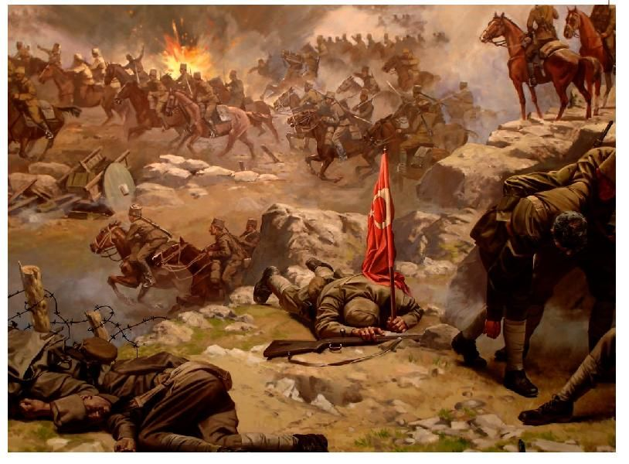
Yukarıdaki görsel kültürümüzü oluşturan hangi unsur ile ilgili olabilir?
A) Dil B) Mimari C) Tarih D) Din

3. Aşağıdakilerden hangisi kültürümüzü oluşturan unsurlardan biri değildir?
A) Tarihi evlerimiz
B)Düğünlerimiz
C) Dinimiz
D) Yönetim şeklimiz

Aşağıdaki tabloda hak ve sorumlulukla ilgili davranışlara yer verilmiştir.
Bu davranışların hak mı sorumluluk mu olduğunu işaretleyiniz. (50 PUAN)
DAVRANIŞLAR | HAK | SORUMLULUK
Toplu taşıma araçlarına binmek
Kurallara uymak
Komşuları rahatsız etmemek
Beslenmek, barınmak, sevilmek
Çevreyi temiz tutmak
Evcil hayvan edinmek
Vergi vermek
Bir işte çalışmak
Trafik kurallarına uymak
Sağlık hizmetlerinden yararlanmak
Zeki DOĞAN - sosyalciniz.net

4.
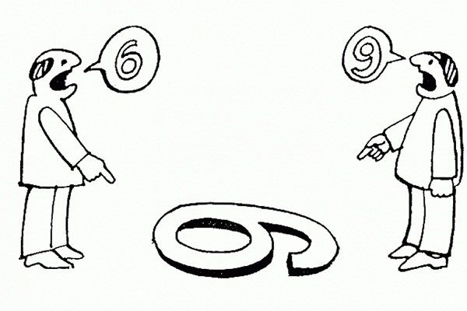
Yukarıdaki görselde aşağıdakilerden hangisi vurgulanmaktadır?
A) Hoşgörü B) Yardımlaşma
C) Önyargı D) Saygı

5.
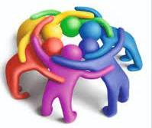
Yukarıdaki görselde aşağıdaki duygulardan hangisi anlatılmaktadır?
A) Kalıp yargı B) Ayrımcılık
C) Dayanışma D) Empati

